QUADRO DE ATIVIDADES – Fase(s) de ( x ) Preparo ( x ) Integração ( x ) Socialização

CURSO | Direito
DISCIPLINA | Economia
PERÍODO DA TURMA | Matutino
PROFESSOR(A) ARTICULADOR(A) | Victor Rabelo Brito
Nº DE ALUNOS ENVOLVIDOS  (ANEXO – Lista com nomes) | 9
ATIVIDADE | Projeto de consultoria para gestão financeira de empresa de pequeno porte, com foco em precificação.
DATA | 08/2024 – 12/2024
LOCAL | Na empresa foco do projeto.
DURAÇAO DA ATIVIDADE | 4 meses
PÚBLICO ESTIMADO | Os donos da empresa.

FOTOS






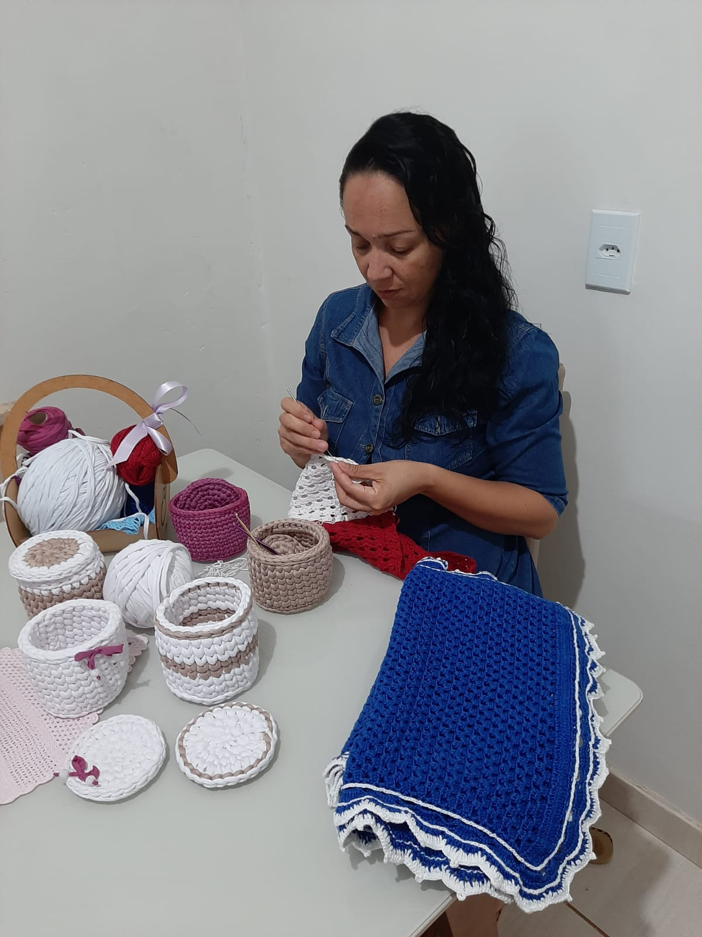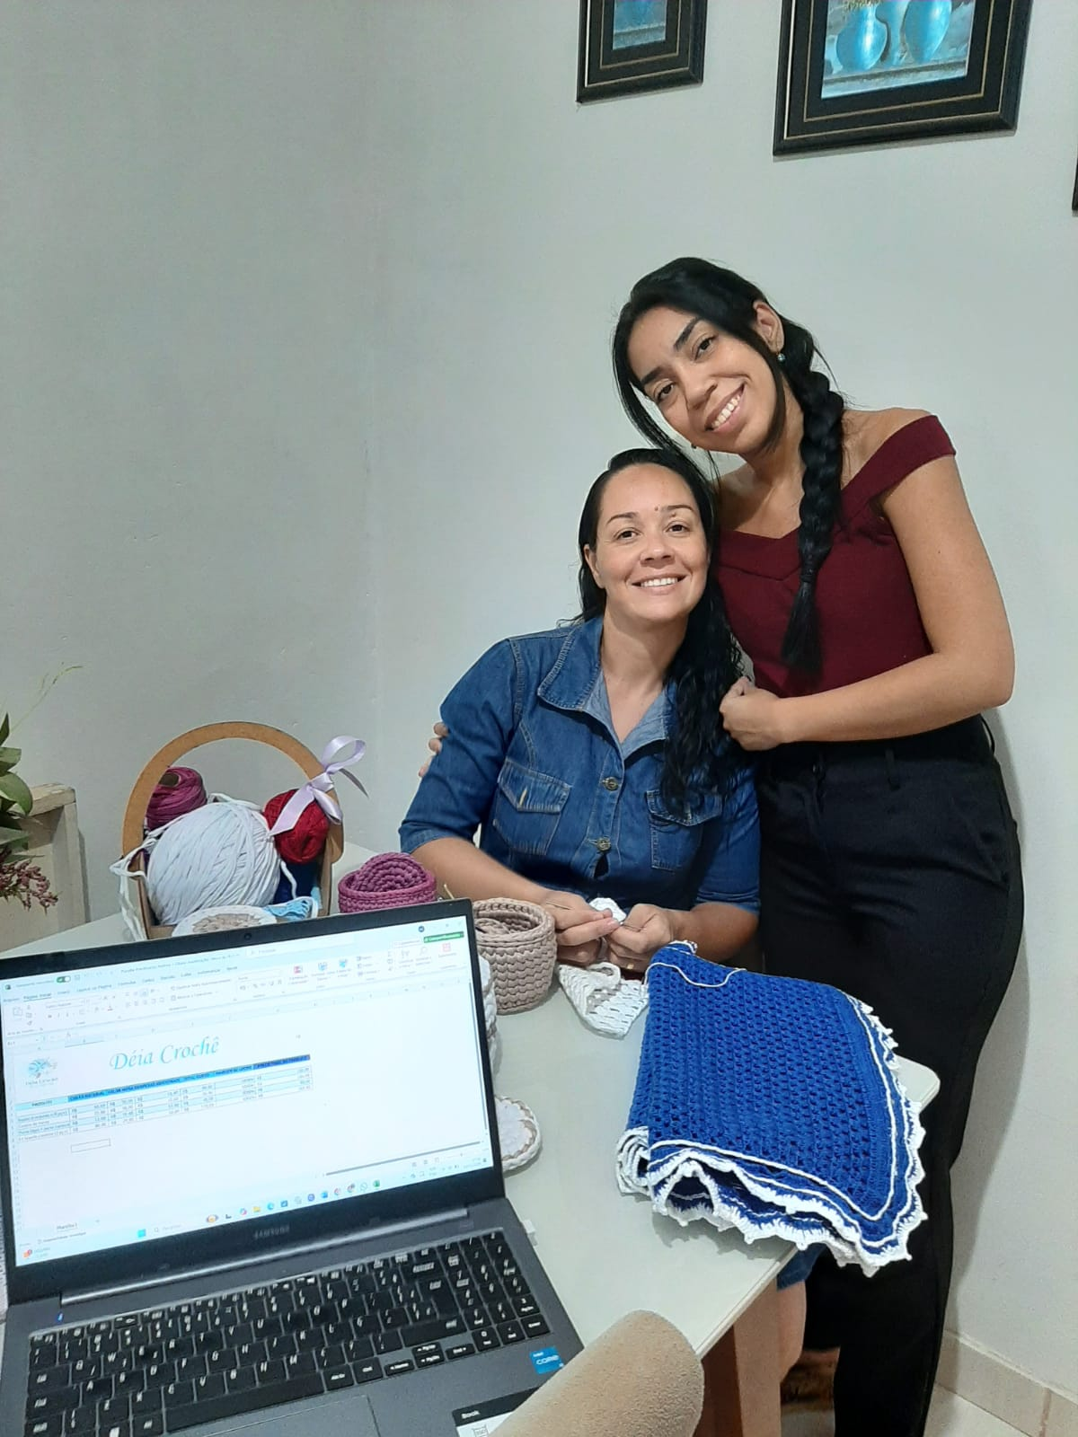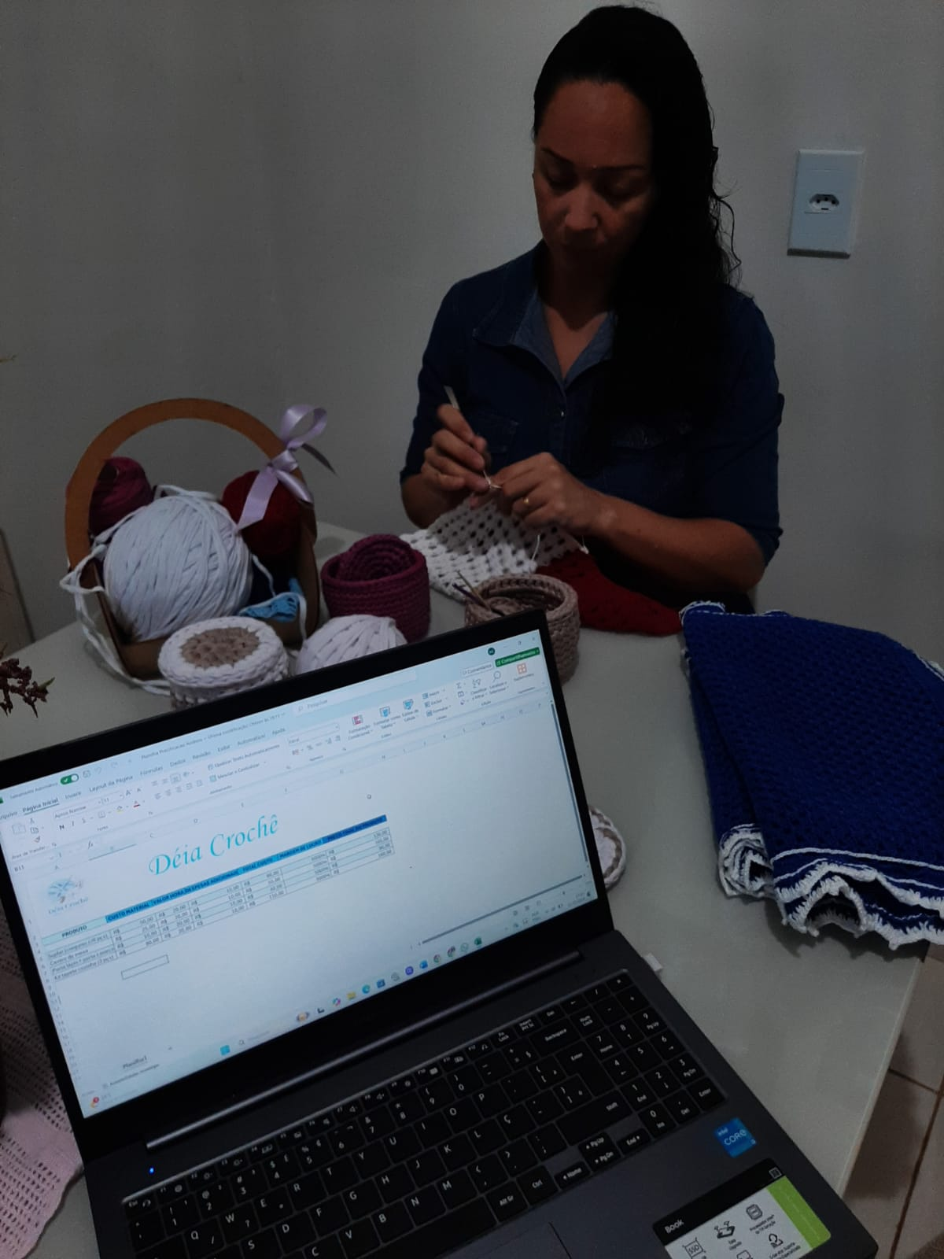
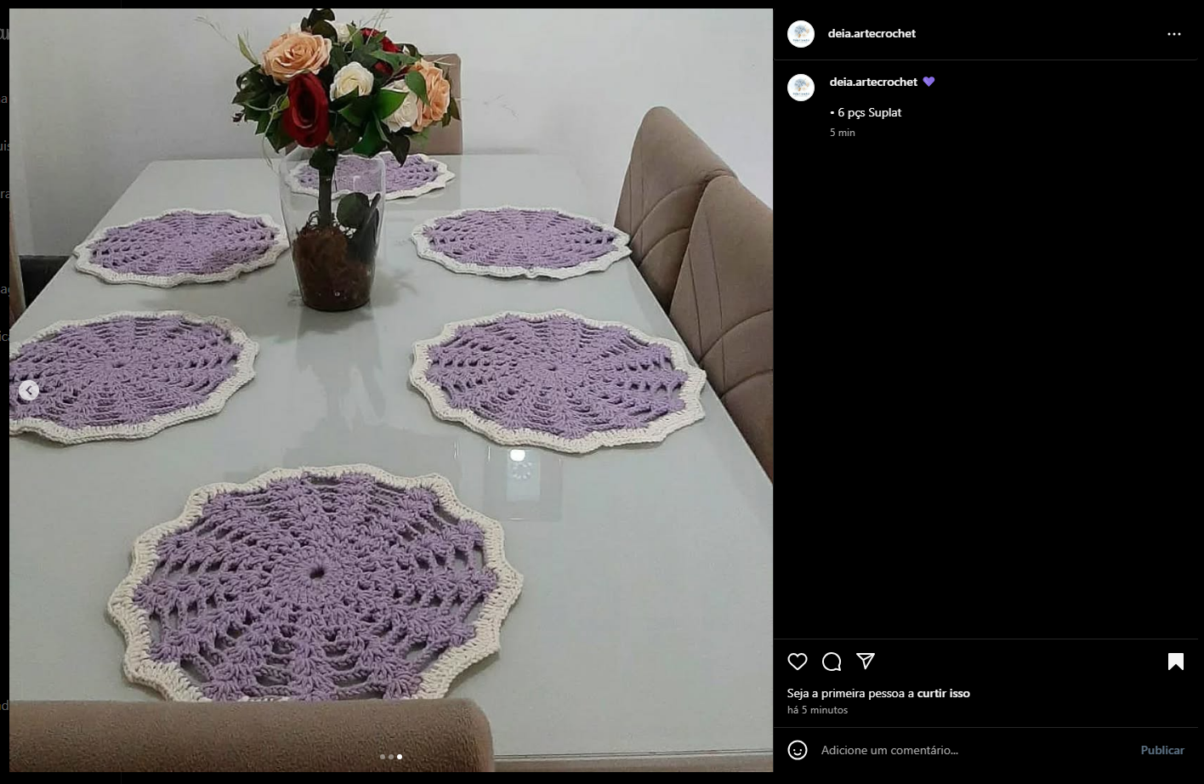

ANEXO

Planilha de Precificação

ANEXO

Anuncio

ANEXO

Infograma

ANEXO
Folders Informativos
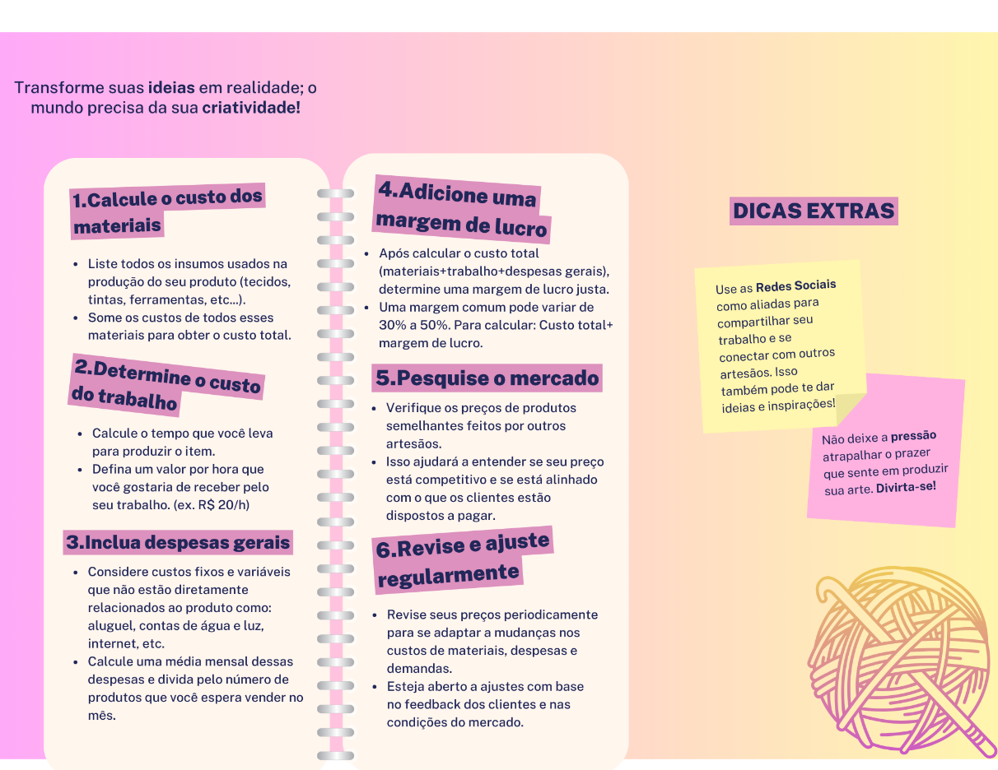

ANEXO

ALUNOS ENVOLVIDOS
NOME | MATRÍCULA
Lara Ferreira da Silva | 2413180000088
Isabele Vasconcelos Oliveira | 2413180000034
Gisely Cristina Oliveira Silva | 2413180000124
Ana Luiza Batista Maciel | 2413180000113
Andreza Ingrid Galvão Mourão | 2413180000090
Anna Luiza Martins de Oliveira | 2413180000132
Maria de Jesus da Silva | 2413180000127
Eduardo dos Santos Silva | 2413180000019
Ana Clara Oliveira de Oliveira | 2423180000030

